
2ème année / 2ème semestre

Ateliers de Professionnalisation – Contexte Gourmet&Co

Contexte

L’organisation cliente

Gourmet&Co est une entreprise spécialisée dans la distribution de produits alimentaires haut de gamme pour les restaurants et hôtels de luxe. Basée à Bordeaux, elle possède un entrepôt logistique et des bureaux administratifs où travaillent une quarantaine d’employés : commerciaux, gestionnaires de stock, comptables et service client.
Avec une activité en pleine expansion, Gourmet&Co souhaite moderniser son infrastructure informatique pour garantir une meilleure communication interne, sécuriser son réseau et assurer une supervision efficace de ses équipements.

Objectifs
- Votre mission
Vous êtes une personne salariée de l’entreprise Gourmet&Co affectée à l’équipe informatique.
Les besoins exprimés par le gérant de Gourmet&Co
Le responsable des services techniques vous a missionné pour 4 tâches différentes :

- Maquette de l’infrastructure actuelle : Il vous faut dans un premier temps maquetter l’infrastructure en vous appuyant sur le schéma ci-dessous (voir également les prérequis machines virtuelles) :

La commutation sera réalisée par un switch CISCO 2960-X et le routage par un UTM Stormshield.


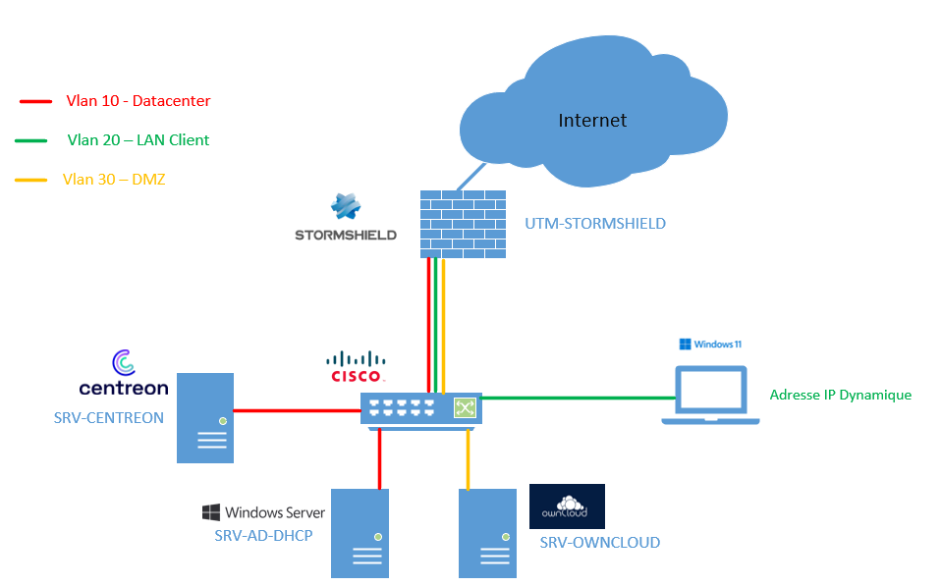

- Serveur Active Directory - DHCP – DNS :
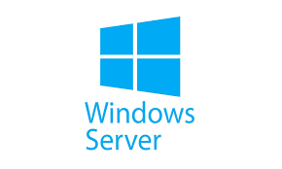
L’entreprise doit disposer d’un serveur Active Directory et d’un serveur DHCP.

- Le serveur AD va notamment servir pour l’authentification des postes dans le VLAN client mais également pour l’authentification sur l’application OwnCloud (voir 2) ).

- Le serveur DHCP devra distribuer des adresses pour le VLAN client.

- Serveur de partage de fichier OwnCloud :


OwnCloud est une plateforme de stockage et de partage de fichiers en ligne, similaire à Dropbox ou Google Drive, mais qui permet aux utilisateurs d'héberger leurs propres données sur un serveur privé. Cela offre plus de contrôle sur la sécurité, la confidentialité et la gestion des fichiers.
- Principales fonctionnalités d'OwnCloud
- Stockage et partage de fichiers : Permet de stocker des fichiers et de les partager avec d’autres utilisateurs via des liens sécurisés.
- Synchronisation multi-appareils : Compatible avec Windows, macOS, Linux, Android et iOS pour accéder aux fichiers partout.
- Contrôle d’accès : Gestion avancée des permissions pour définir qui peut voir, modifier ou télécharger des fichiers.
- Chiffrement et sécurité : Prend en charge le chiffrement des fichiers pour protéger les données.
Le personnel de Gourmet&Co devra avoir accès à un partage de fichier depuis internet (simulé par le réseau du lycée) et devra s’authentifier sur l’application grâce son login/mdp Active Directory.

- Serveur de supervision Centreon :

L’ensemble de cette infrastructure devra être supervisée par un serveur Centreon.
Les systèmes et services importants devront être surveillés ainsi que les équipements réseaux.

Prérequis
Prérequis matériels :

- 1 switch Cisco
- Câbles RJ45

Prérequis machines virtuelles :

Pour réaliser cette maquette, vous aurez besoin de 6 machines virtuelles.

Nom de la VM | Rôle | OS | Type d’adressage
UTM-STORMSHIELD | UTM | OVA fourni par Stormshield | Statique
SRV-OWNCLOUD | Serveur OwnCloud | Debian 12 | Statique
SRV-CENTREON | Serveur Supervision | Debian 12 | Statique
SRV-AD-DHCP | Serveur Active Directory/DHCP | Windows Serveur 2022 | Statique
PC-CLIENT01 | Client | Windows 11 | DHCP

Pour un gain de temps, vous trouverez sur le partage smb:\\sio.lan :

192.168.10.253

MDP SWITCH: conf : btssio
telnet: Btssio64
centreon Btssio646464!

- L’OVA de la VM Stormshield déjà mis à disposition

Attention : lors de l’import sur VirtualBox n’oubliez pas de regénérer l’adresse MAC de la carte réseau de l’interface WAN du Stormshield.

Organisation

- Chaque groupe de travail sera composé de 3 étudiants.
Attention, cela reste un travail d’équipe et vous devez être en mesure de comprendre ce qui a été fait par votre partenaire de groupe. Utilisez des outils de gestion de projet, cela sera un plus pour votre organisation interne ainsi que pour votre portfolio.

- Respecter les bonnes pratiques dans votre maquette :
  - Configurer l’ensemble des noms de machines de vos serveurs, PCs et équipements réseaux.
  - Utilisez les protocoles d’administrations SSH et RDP (vous avez des clients sur les machines hôtes)
  - Utilisez des comptes nominatifs pour administrer les serveurs
  - Respectez une nomenclature de nommage pour vos machines

- Des dépôts pour l’ensemble des rendus sont disponibles sur Moodle. Les rendus doivent être professionnels, avec une page de garde, un sommaire, des en têtes et pied de pages … Vous pouvez réutilisez la fiche méthode « Rédigez une procédure » de première année.

- Durée du projet : 6 semaines

